### Secuenciales

Dado el valor de la hora y la cantidad de horas trabajadas por un empleado, calcular su sueldo

**Datos** : valor de la hora………………….. vh

cantidad de horas trabajadas…….. ch

nro de empleado…………………. emp

**resultado** : sueldo…………………….. sdo

**proceso** : sdo = ch* vh

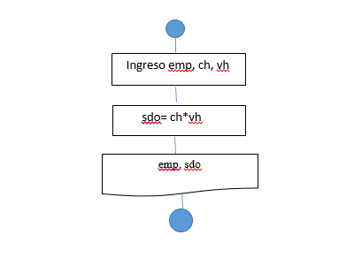

# En seudo código sería:

Comienzo

Ingresar “el nro de empleado”

Leer, emp

Ingresar “la cantidad de horas”

Leer,ch

Ingresar “el valor de la hora”

Leer vh

Sdo = ch * vh

Imprimir “el empleado, emp, cobra, sdo,pesos”

fin

# En lenguaje C , DEV C++ , sería

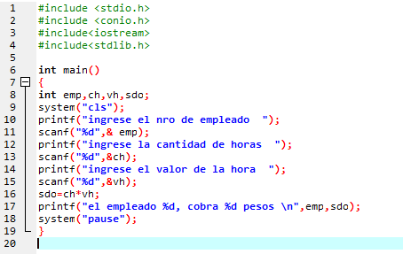

# EJERCICIOS DE VARIABLES Y ASIGNACIONES

1. Ingresar dos valores enteros, sumarlos e imprimir esta suma
2. Ingresar tres valores, imprimir la suma total, sólo sabe sumar de a dos.operandos por vez
3. Ingresar tres valores, sumarlos e imprimir esa suma, se puede sumar de a varios operandos.en la misma operacion
4. Ingresar los lados de un triángulo calcular su perímetro e imprimirlo
5. Ingresar dos lados de un triángulo rectángulo y calcular, la hipotenusa, el perímetro, la superficie.imprima los resultados solicitados
6. Ingresar los lados de un rectángulo y calcular su diagonal principal, superficie y perímetro.imprima los resultados solicitados
7. Ingresar dos valores, calcular su suma, su producto y la resta del 1ro menos el 2do valor ingresado, imprimir los resultados
8. Ingresar el valor de la hora y el tiempo trabajado por un operario, calcular su sueldo e imprimirlo
9. Ingresar el tiempo trabajado por un operario y considerando que el valor de la hora es de 10 pesos, calcular su sueld e imprimirlo
10. Una concesionaria de autos desea liquidar el sueldo a cada vendedor pagando $ 500 por mes más un plus del 10 % del precio sobre cada vehículo vendido y un valor constante de 50 pesos por cada uno de ellos, se ingresa el valor del vehiculo y cuantos vehiculos dee ese tipo vendio, calcular su sueldo e imprimirlo